Приложение 1.
Условное обозначение, назначение, устройство и принцип работы, подготовку к работе, возможные неисправности и способы их устранения, техническое обслуживание см. паспорт НЗВ.0301.0100.02 ПС
Таблица 1.
Обозначение  насоса «Иртыш» | Минимальный размер проточной части рабочего колеса, мм | Максимальный размер частиц, мм
НФ2 250/470.500.335-90/6-400 | 110 | 90
*335 в обозначении насоса - комплект для замеров давления
Таблица 2.
Обозначение  насоса «Иртыш» | Подача, м³/ч | Напор, м | КПД  электронасоса, % не менее | КПД  насоса, %  не менее | Масса , кг | Объём масла в корпусе кронштейна, мл
НФ2 250/470.500.335-90/6-400 | 600 | 30 | 72 | 76 | 2000 | ≈ 9000
Таблица 3.
Обозначение  насоса «Иртыш» | Мощность, кВт | Напряжение, В | Частота тока, Гц | Соединение обмоток по схеме | Номинальный ток, А | Частота вращения, об./мин | Класс нагрево-  стойкости
НФ2 250/470.500.335-90/6-400 | 90 | 380/660 | 50 | Δ/ | 170/98 | 990 | F

Заводской номер

Ответственный за приемку ________________
подпись М.П.

КОМПЛЕКТНОСТЬ
Комплект поставки
- Насос-----------------------------------------------------------------------------1 шт.
- Электродвигатель-------------------------------------------------------------1шт.
- Плита фундаментная (рама)------------------------------------------------1шт.
- Муфта (комплект) ------------------------------------------------------------1шт
- Паспорт--------------------------------------------------------------------------1 экз.

Запасные части к электронасосу, а также дополнительные устройства поставляются по отдельному договору и за отдельную плату.

ВНИМАНИЕ! Проточную часть электронасоса и трубопроводы не оставляйте заполненными водой, если температура окружающей среды ниже 274К (1⁰С), иначе замерзшая жидкость разорвет их.
ВНИМАНИЕ! В насосе НФ2 250/470.500.335-90/6 установлены подшипники 7320 ГОСТ 27365-87. Применяемая смазка: жидкая И-20А ГОСТ 20799-88 (допускаемая замена: И-40, И-50 ГОСТ 20799-88). Периодичность замены смазки: 4÷6 мес. или 1400÷2000 часов.
При полной замене смазки (не реже 1 раза в 2 года) необходима разборка насоса, промывка подшипников и деталей подшипникового узла, визуальный осмотр подшипника на предмет отсутствия дефектов, проверка состояния подшипника вращением от руки (вращение должно быть плавным без заеданий и посторонних шумов), при наличии дефектов или неудовлетворительном состоянии подшипник необходимо заменить. Подшипники необходимо снимать с вала при помощи съёмника и только в случае их замены.
ВНИМАНИЕ! Набивка, установленная заводом-изготовителем, допускает эксплуатацию насосного агрегата без смачивания её (набивки) водой. В случае замены сальниковой набивки на другую и отсутствии при этом утечки через сальниковое уплотнение, необходимо обеспечить принудительную подачу технически чистой воды в зону сальникового уплотнения под давлением на 0,5-1,0 кгс/см², превышающим давление на всасывании, через резьбовое отверстие G3/8". Температура жидкости не более 318К (45⁰С).

ОБЯЗАТЕЛЬНО ДЛЯ ВЫПОЛНЕНИЯ!!!
Для корректной работы насосного агрегата необходимо установить приборы контроля давления (мановакуумметр и манометр).

ПЕРЕД ЗАПУСКОМ НАСОСА ВЫПОЛНИТЬ ПРОВЕРКУ ЦЕНТРОВКИ ВАЛОВ:

1. Центровка валов осуществляется изменением положения эл. двигателя. Положение по высоте регулируется подборкой сменных прокладок, устанавливаемых под опорными лапами, а в горизонтальной плоскости - смещением электродвигателя по опорным поверхностям фундаментальной плиты (рамы) с помощью регулировочных болтов. Прокладки должны выбираться такой толщины, чтобы общее их количество под одной лапой не превышало трёх. При большем количестве прокладок крепление теряет жесткость.
2. Проверка центровки должна производиться при помощи скоб с индикаторами часового типа. Скобы с жесткими кронштейнами устанавливаются и надежно закрепляются на полумуфтах валов насоса и эл. двигателя (см. рис. 1).

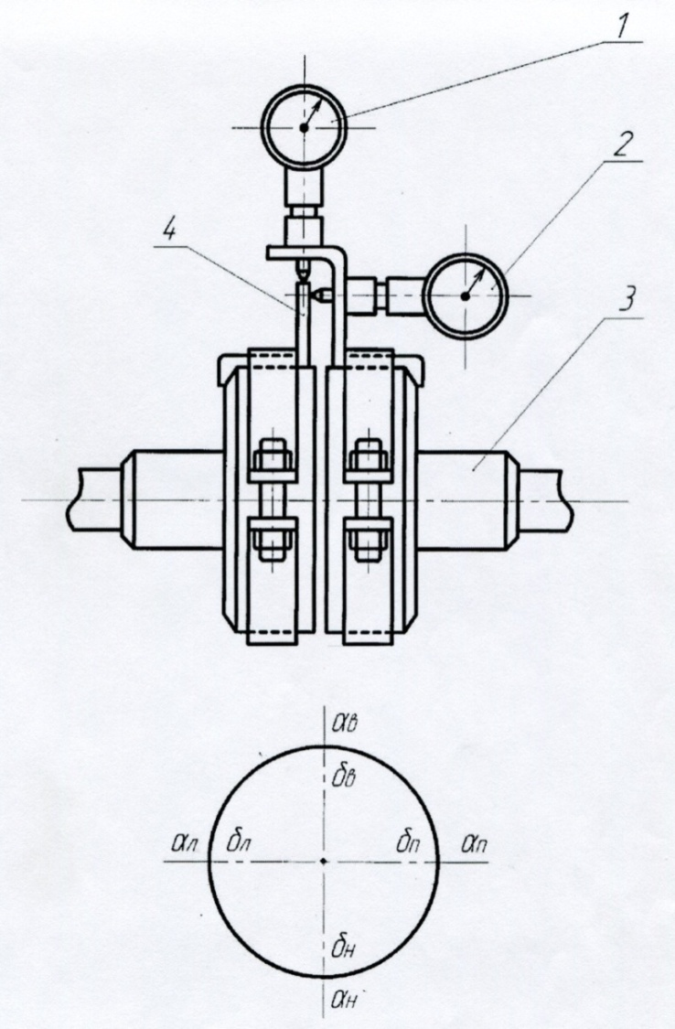

Рис. 1 Центровка полумуфт
1 - индикатор для замера радиального биения;
2 - индикатор для замера торцового биения; 3 - полумуфта; 4 - скоба
3. Приняв вертикальное положение скоб за нулевое и установив в этом положении стрелки индикаторов на нуле, поворачивая валы насоса и эл. двигателя совместно с скобами последовательно в положения 90; 180; 270; и записывают показания индикаторов в каждом положении. Затем для каждого индикатора определяют сумму показаний в двух положениях:
Для индикатора 1 (радиальное биение) - в + н и л + п
Для индикатора 2 (торцевое биение) - αв + αн и αл + αп
Центровка валов считается удовлетворительной, если каждая сумма не превышает значений, указанных в таблице 4.
Таблица 4
Сумма показаний | Наибольшая допускаемая величина, мм | Рекомендуемая величина, мм
в + н  л + п | 0,3 | 0,08
αв + αн  αл + αп | 0,3 | 0,08
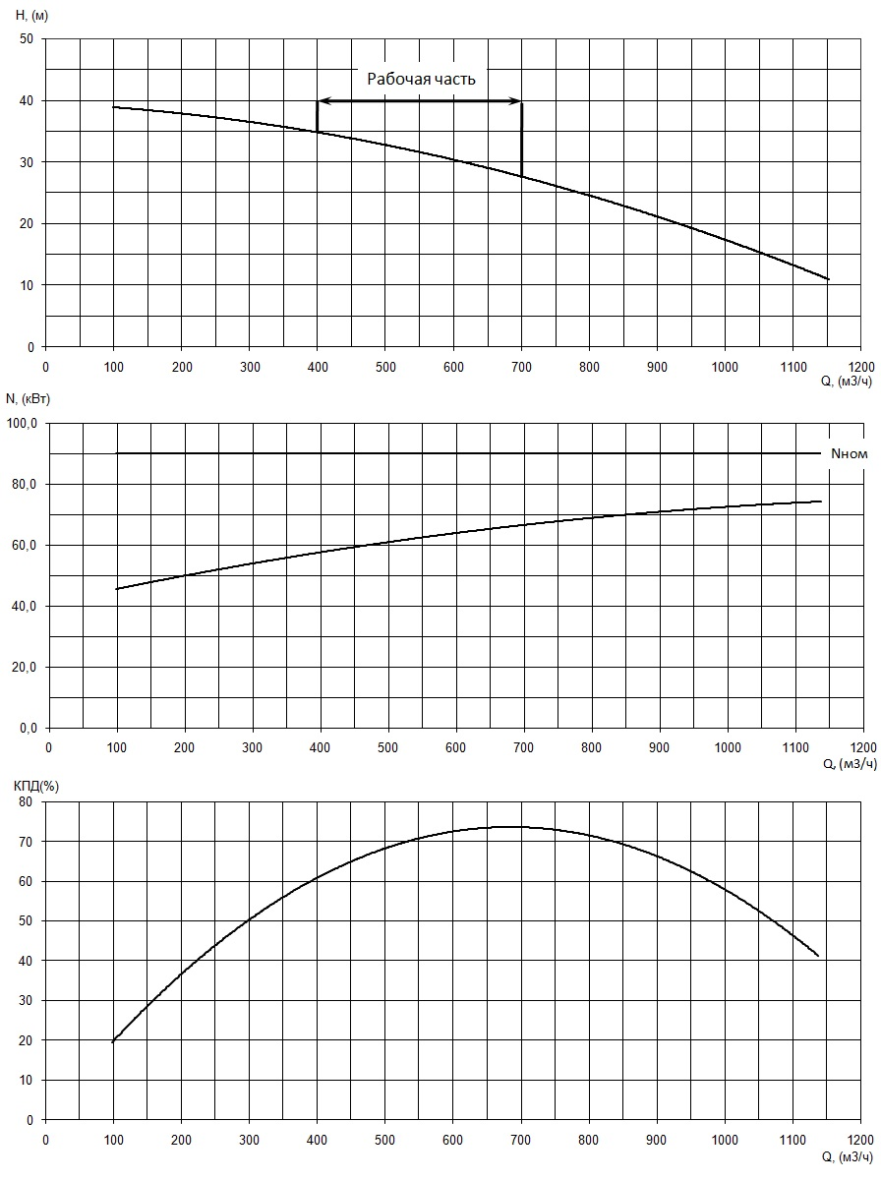

Приложение 1 Рис. 2. Рабочие характеристики электронасоса
серии «Иртыш» НФ2 250/470.500.335-90/6.

Приложение 1 Рис. 3. Общий вид, габаритные и присоединительные размеры электронасоса серии
«Иртыш» НФ2 250/470.500.335-90/6-400.

